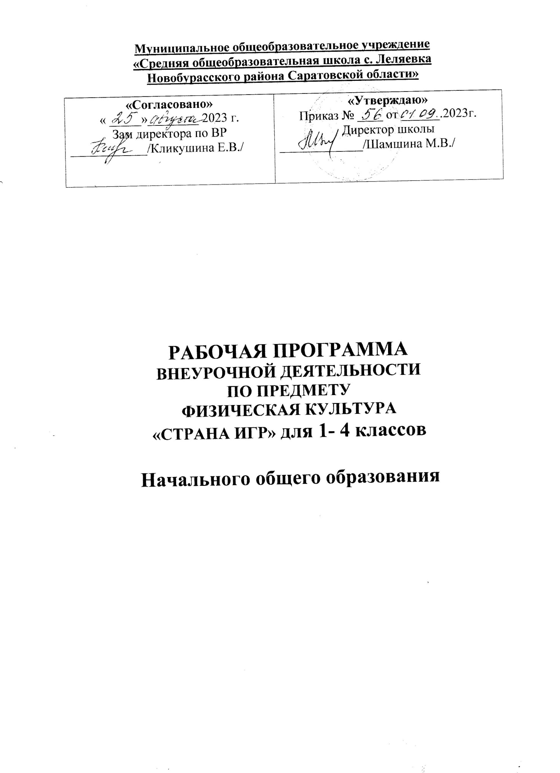

Пояснительная записка

Программа разработана на основе методических рекомендаций и примерной программы по организации внеурочной деятельности обучающихся начальной школы (М., Просвещение, 2012 г.)
Образовательный процесс в современной школе постоянно усложняется, и это требует от обучающихся значительного умственного и нервно-психического напряжения. Доказано, что успешность адаптации к новым условиям обеспечивается, помимо других важных факторов, определенным уровнем физиологической зрелости детей, что предполагает хорошее здоровье и физическое развитие, оптимальное состояние центральной нервной системы и функций организма, определенный уровень сформированности двигательных навыков и развития физических качеств. Это дает возможность выдерживать достаточно серьезные психофизические нагрузки, связанные со школьным режимом и новыми условиями жизнедеятельности.
Однако невысокий уровень здоровья и общего физического развития многих детей, поступающих в первый класс, дальнейшее его снижение в процессе обучения представляют сегодня серьезную проблему.
У многих первоклассников наблюдается низкая двигательная активность, широкий спектр функциональных отклонений в развитии опорно-двигательного аппарата, дыхательной, сердечно - сосудистой, эндокринной и нервной систем, желудочно-кишечного тракта и др.
Детский организм по своим анатомо-физиологическим особенностям более чувствителен к неблагоприятным влияниям окружающей среды, а потому нуждается в таких внешних условиях обучения и воспитания, которые исключили бы возможность вредных влияний и способствовали бы укреплению здоровья, улучшению физического развития, повышению успешности учебной деятельности и общей работоспособности.
В связи с этим обязательная оздоровительная направленность коррекционно-развивающего образовательного процесса должна быть напрямую связана с возможностями игры, которыми она располагает как средством адаптации младших школьников к новому режиму. Игра способна в значительной степени обогатить и закрепить двигательный опыт детей и минимизировать те негативные моменты, которые имелись в их предшествующем физическом развитии и/или продолжают существовать. Результативно это может происходить только в том случае, если педагог хорошо знает индивидуальные особенности и потребности физического развития своих учеников, владеет рациональной технологией «встраивания» разнообразных подвижных, спортивных игр в режим жизнедеятельности младшего обучающегося и обладает широким арсеналом приемов использования их адаптационного, оздоровительно-развивающего и коррекционного потенциала.
Содержание программы
Программа предусматривает задания, упражнения, игры на формирование коммуникативных, двигательных навыков, развитие физических навыков. Это способствует появлению желания общению с другими людьми, занятиями спортом, интеллектуальными видами деятельности. Формированию умений работать в условиях поиска, развитию сообразительности, любознательности
программы начального общего образования.
Программа внеурочной деятельности по спортивно-оздоровительному направлению направлена на нивелирование следующих школьных факторов риска: школьные страхи, большие учебные нагрузки и трудности в усвоении школьной программы, интенсификация учебного процесса. Только наличие системы работы по формированию культуры здоровья и здорового образа жизни позволит сохранить здоровье обучающихся в дальнейшем.
Итак, подвижные игры в комплексе с другими воспитательными средствами представляют собой основу начального этапа формирования гармонически развитой, активной личности ,сочетающей в себе духовное богатство, моральную чистоту и физическое совершенство. Впечатления детства глубоки и неизгладимы в памяти взрослого человека. Они образуют фундамент развития его нравственных чувств, сознания и дальнейшего проявления их в общественно- полезной и творческой деятельности.

В процессе игры дети учатся выполнять определенный алгоритм заданий, игровых ситуаций, на этой основе формулировать выводы. Совместное с учителем выполнение алгоритма – это возможность научить обучающегося автоматически выполнять действия, подчиненные какому-то алгоритму.
Игры – это не только важное средство воспитания, значение их шире – это неотъемлемая часть любой национальной культуры. В «Подвижные игры» вошли: народные игры, распространенные в России в последнее столетие, интеллектуальные игры, игры на развитие психических процессов, таких как: внимание, память, мышление, восприятие и т.д. Они помогают всестороннему развитию подрастающего поколения, способствуют развитию физических сил и психологических качеств, выработке таких свойств, как быстрота реакции, ловкость, сообразительность и выносливость, внимание, память, смелость, коллективизм. Некоторые игры и задания могут принимать форму состязаний, соревнований между командами.

Место кружка в учебном плане.
Программа рассчитана на 68 часов в год с проведением занятий 2 раза в неделю, продолжительность занятия 35 - 45 минут. Содержание отвечает требованию к организации внеурочной деятельности. Подбор игр и заданий отражает реальную физическую, умственную подготовку детей, содержит полезную и любопытную информацию, способную дать простор воображению.
Ценностными ориентирами содержания данного кружка являются:
– формирование умения рассуждать как компонента логической грамотности;
– формирование физических, интеллектуальных умений, связанных с выбором алгоритма действия,
– развитие познавательной активности и самостоятельности обучающихся;
– привлечение обучающихся к обмену информацией в ходе свободного общения на занятиях.

Цель программы: удовлетворить потребность младших школьников в движении, стабилизировать эмоции, научить владеть своим телом, развить физические, умственные и творческие способности, нравственные качества.
Основными задачами данного курса являются:
- укрепление здоровья обучающихся посредством развития физических качеств;
- развитие двигательных реакций, точности движения, ловкости;
- развитие сообразительности, творческого воображения;
- развитие коммуникативных умений;
- воспитание внимания, культуры поведения;
- создание проблемных ситуаций, активизация творческого отношения обучающихся к себе;
- обучить умению работать индивидуально и в группе,
- развить природные задатки и способности детей;
- развитие доброжелательности, доверия и внимательности к людям, готовности к сотрудничеству и дружбе, оказание помощи тем, кто в ней нуждается.
- развитие коммуникативной компетентности младших школьников на основе организации совместной продуктивной деятельности;
Тематическое планирование 1 класса
№ | Разделы | Кол-во часов
1 | Русские народные игры | 16
2 | Подвижные игры | 34
3 | Эстафеты | 16
 | итого | 66

№ | Разделы | Кол-во часов
1 | Русские народные игры | 22
2 | Подвижные игры | 16
3 | Эстафеты | 16
4 | Игры народов России | 14
 | итого | 68
Тематическое планирование 2 класса

Тематическое планирование 3 класса
№ | Разделы | Кол-во часов
1 | Русские народные игры | 22
2 | Эстафеты | 12
3 | Игры народов России | 34
 | итого | 68

Тематическое планирование 4 класс
№ | Разделы | Кол-во часов
1 | Русские народные игры | 38
2 | Эстафеты | 16
3 | Игры народов России | 14
 | итого | 68

Методические рекомендации

- Простые и усложненные игры-догонялки, в которых одним приходится убегать, а другим догонять убегающих. Догонялки имеют много разновидностей, начиная от простых салок и кончая сложными салками, разные условия и разные правила.
- Игры-поиски. Игры, направленные на развитие координации, скорости движения, умения соблюдать правила. Эмоциональный тонус игры способствует отдыху участников после работы не только интеллектуальной, но и физической, поскольку в процессе игры активизируются иные центры нервной системы и отдыхают у томленные центры.
- Игры с быстрым нахождением своего места . В этот раздел входят игры, в которых играющие по сигналу разбегаются и затем по новому сигналу должны быстро найти себе место (старое или новое). Эти игры развивают быстроту реакции, сообразительность, вырабатывают способность ориентироваться в пространстве.
Весь материал разделяется на отдельные разделы:

- раздел - «Русские народные игры», изучается с 1-го по 4-й
класс.
- раздел - «Игры народов России», изучается со 2 по 4-й класс.
- раздел - «Подвижные игры», изучается в 1-х и 2-х классах.
- раздел - «Эстафеты», изучается в 1-4-х классах.
Такое распределение изучения игр позволяет учителю следовать от простого к сложному, а детям - знакомиться с играми, которые соответствуют их возрастным способностям. Детям 6-7 лет присуще постоянно находиться в движении, поэтому учебный материал в этих классах простой и легко запоминающийся. Он позволяет детям удовлетворить их потребность в движении. А вот для обучающихся 8-10 лет, помимо движения, нужен еще и занимательный материал. Знакомясь с историей и играми различных народов, они не только развиваются физически, но еще и развивают свой кругозор.
Мы должны стремиться к тому, чтобы сделать из детей не атлетов, акробатов или людей спорта, а лишь здоровых, уравновешенных физически и нравственно людей.
цели изучения по каждому разделу
«Русские народные игры»
Цели: провести знакомство с играми своего народа, развивать физические способности детей, координацию движений, силу и ловкость. Воспитывать уважительное отношение к культуре родной страны.
На первом занятии проводится знакомство с историей русской игры.
«Игры народов России»
Цели: познакомить с разнообразием игр различных народов, проживающих в России. Развивать силу, ловкость и физические способности. Воспитывать толерантность при общении в коллективе.
«Подвижные игры»
Цели: совершенствовать координацию движений. Развивать быстроту реакции, сообразительность, внимание, умение действовать в коллективе. Воспитывать инициативу, культуру поведения, творческий подход к игре.
«Эстафеты»
Цели: познакомить с правилами эстафет. Развивать быстроту реакций, внимание, навыки передвижения. Воспитывать чувства коллективизма и ответственности

Личностными результатами кружка «Страна игр»
являются следующие умения:
оценивать поступки людей, жизненные ситуации с точки зрения общепринятых норм и ценностей; оценивать конкретные поступки как хорошие или плохие;
выражать свои эмоции;
понимать эмоции других людей, сочувствовать, сопереживать;

Метапредметными результатами кружка «Страна игр»
является формирование универсальных учебных действий (УУД).
- Регулятивные УУД:
- определять и формировать цель деятельности с помощью учителя;
- проговаривать последовательность действий во время занятия;
- учиться работать по определенному алгоритму
- Познавательные УУД:
- умение делать выводы в результате совместной работы класса и учителя;
- Коммуникативные УУД:
- планирование учебного сотрудничества с учителем и сверстниками — определение цели, функций участников, способов взаимодействия;
- постановка вопросов — инициативное сотрудничество в поиске и сборе информации;
- разрешение конфликтов — выявление, идентификация проблемы, поиск и оценка альтернативных способов разрешения конфликта, принятие решения и его реализация;
- управление поведением партнёра — контроль, коррекция, оценка его действий;
- умение с достаточной полнотой и точностью выражать свои мысли в соответствии с задачами и условиями коммуникации; владение монологической и диалогической формами речи в соответствии с грамматическими и синтаксическими нормами родного языка, современных средств коммуникации.
- сформировать навыки позитивного коммуникативного общения;
Формы занятий:
Занятия полностью построены на игровых обучающих ситуациях с использованием спортивного инвентаря и без него.

Планируемый результат:
-у выпускника начальной школы выработается потребность к систематическим занятиям физическими упражнениями и подвижными играми;
- сформировано начальное представление о культуре движении;
- младший обучающийся сознательно применяет физические упражнения для повышения работоспособности, организации отдыха и укрепления здоровья;
-обобщение и углубление знаний об истории, культуре народных игр;
- умение работать в коллективе.

Тематическое планирование
«Подвижные игры»
1-й класс (66 часов)

№  п/п | Тема занятия | Кол-во  часов | Дата
 |  |  | план | факт
1-2 | Гуси-лебеди | 2
3-4 | У медведя во бору | 2
5-6 | Филин и пташки | 2
7-8 | Палочка - выручалочка | 2
9-10 | Блуждающий мяч | 2
11-12 | Классики | 2
13-14 | Ловишка в кругу | 2
15-16 | Пчелки и ласточки | 2
17-18 | К своим флажкам | 2
19-20 | Кот идет | 2
21-22 | Северный и южный ветер | 2
23-24 | Соревнования скороходов | 2
25-26 | Колдунчики | 2
27-28 | Аисты | 2
29-30 | Пчелы и медведи | 2
31-32 | Хитрая лиса | 2
33-34 | Ловишки с приседаниями | 2
35-36 | Переправа с досками | 2
37-38 | Туннель | 2
39-40 | Собери урожай | 2
41-42 | На погрузке арбузов | 2
43-44 | Принеси мяч | 2
45-46 | Успей перебежать | 2
47-48 | С мячом | 2
49-50 | Весёлые старты | 2
51-52 | Совушка | 2
53-54 | Мышеловка | 2
55-56 | Пустое место | 2
57-58 | Карусель | 2
59-60 | Кто быстрее? | 2
61-62 | Конники-спортсмены | 2
63-64 | Лягушата и цыплята | 2
65-66 | Карлики и великаны | 2

Тематическое планирование
«Подвижные игры»
2-й класс (68 часов)
№  п/п | Тема занятия | Кол-во  часов | Дата
 |  |  | план | факт
1-2 | Русская народная игра «Жмурки» | 2
3-4 | Русская народная игра «Кот и мышь» | 2
5-6 | Русская народная игра «Горелки» | 2
7-8 | Русская народная игра «Салки» | 2
9-10 | Русская народная игра «Пятнашки» | 2
11-12 | Русская народная игра «Охотники и зайцы» | 2
13-14 | Русская народная игра «Фанты» | 2
15-16 | Русская народная игра «Ловушки с приседаниями» | 2
17-18 | Русская народная игра «Волк» | 2
19-20 | Русская народная игра «Птицелов» | 2
21-22 | Подвижная игра «Совушка» | 2
23-24 | Подвижная игра «Мышеловка» | 2
25-26 | Подвижная игра «Пустое место» | 2
27-28 | Подвижная игра «Карусель» | 2
29-30 | Подвижная игра «Кто быстрее?» | 2
31-32 | Подвижная игра «Конники-спортсмены» | 2
33-34 | Подвижная игра «Лягушата и цыплята» | 2
35-36 | Подвижная игра «Карлики и великаны» | 2
37-38 | Эстафета «Передача мяча» | 2
39-40 | Эстафета «С мячом» | 2
41-42 | Эстафета зверей | 2
43-44 | Эстафета «Быстрые и ловкие» | 2
45-46 | Эстафета «Вызов номеров» | 2
47-48 | Эстафета по кругу | 2
49-50 | Эстафета с обручем | 2
51-52 | Эстафета со скакалкой | 2
53-54 | Русская народная игра «Гори, гори ясно!» | 2
55-56 | Башкирские народные игры «Юрта», «Медный пень» | 2
57-58 | Бурятская народная игра «Ищем палочку» | 2
59-60 | Дагестанские народные игры «Выбей из круга», «Подними платок» | 2
61-62 | Марийская народная игра «Катание мяча» | 2
63-64 | Татарская народная игра «Серый волк» | 2
65-66 | Якутские народные игры «Сокол и лиса», «Пятнашки» | 2
67-68 | Чувашская игра «Рыбки | 2

Тематическое планирование
«Подвижные игры»
3-й класс (68 часов)

№  п/п | Тема занятия | Кол-во часов | Дата
1-2 | Русская народная игра «Краски» | 2
3-4 | Русская народная игра «Гори, гори ясно» | 2
5-6 | Русская народная игра «Ляпка» | 2
7-8 | Башкирские народные игры «Юрта», «Медный пень» | 2
9-10 | Бурятская народная игра «Ищем палочку» | 2
11-12 | Дагестанские народные игры «Выбей из круга», «Подними платок» | 2
13-14 | Кабардино-балкарская народная игра «Под буркой» | 2
15-16 | Калмыцкие народные игры «Прятки», «Альчик!» | 2
17-18 | Карельские народные игры «Мяч», «Я есть!» | 2
19-20 | Игры народов Коми «Невод»,»Стой, олень!» | 2
21-22 | Марийская народная игра «Катание мяча» | 2
23-24 | Татарская народная игра «Серый волк» | 2
25-26 | Якутские народные игры «Сокол и лиса», «Пятнашки» | 2
27-28 | Удмуртские народные игры «Водяной», «Серый зайка» | 2
29-30 | Чечено-ингушская игра «Чиж» | 2
31-32 | Тувинские народные игры «Стрельба в мишень», «Борьба» | 2
33-34 | Мордовские народные игры «Котел», «Круговой» | 2
35-36 | Северо-осетинская игра «Борьба за флажки» | 2
37-38 | Чувашская игра «Рыбки» | 2
39-40 | Игра народов Сибири и Дальнего Востока «Льдинки, ветер и мороз» | 2
41-42 | Эстафета «Вызов номеров» | 2
43-44 | Эстафета по кругу | 2
45-46 | Эстафета с обручем | 2
47-48 | Эстафета с мячом | 2
49-50 | Эстафета «Быстрые и ловкие» | 2
51-52 | Эстафета «Встречная» | 2
53-54 | Русская народная игра «Салки» | 2
55-56 | Русская народная игра «Пятнашки» | 2
57-58 | Русская народная игра «Охотники и зайцы» | 2
59-60 | Русская народная игра «Фанты» | 2
61-62 | Русская народная игра «Ловушки с приседаниями» | 2
63-64 | Русская народная игра «Волк» | 2
65-66 | Русская народная игра «Птицелов» | 2
67-68 | Русская народная игра «Горелки» | 2
Тематическое планирование
«Подвижные игры» 4-й класс (68 часов)

№  п/п | Тема занятия | Кол-во часов | Дата
 |  |  | план | факт
1-2 | Русская народная игра «Жмурки» | 2
3-4 | Русская народная игра «Кот и мышь» | 2
5-6 | Русская народная игра «Горелки» | 2
7-8 | Русская народная игра «Салки» | 2
9-10 | Русская народная игра «Пятнашки» | 2
11-12 | Русская народная игра «Охотники и зайцы» | 2
13-14 | Русская народная игра «Фанты» | 2
15-16 | Русская народная игра «Ловушки с приседаниями» | 2
17-18 | Русская народная игра «Волк» | 2
19-20 | Русская народная игра «Птицелов» | 2
21-22 | Русская народная игра «Гори, гори ясно!» | 2
23-24 | Башкирские народные игры «Юрта», «Медный пень» | 2
25-26 | Бурятская народная игра «Ищем палочку» | 2
27-28 | Дагестанские народные игры «Выбей из круга», «Подними платок» | 2
29-30 | Марийская народная игра «Катание мяча» | 2
31-32 | Татарская народная игра «Серый волк» | 2
33-34 | Якутские народные игры «Сокол и лиса», «Пятнашки» | 2
35-36 | Чувашская игра «Рыбки | 2
37-38 | Эстафета «Передача мяча» | 2
39-40 | Эстафета со скакалкой | 2
41-42 | Эстафета «С мячом» | 2
43-44 | Эстафета зверей | 2
45-46 | Эстафета «Быстрые и ловкие» | 2
47-48 | Эстафета «Вызов номеров» | 2
49-50 | Эстафета по кругу | 2
51-52 | Эстафета с обручем | 2
53-54 | Русская народная игра «Салки» | 2
55-56 | Русская народная игра «Пятнашки» | 2
57-58 | Русская народная игра «Охотники и зайцы» | 2
59-60 | Русская народная игра «Краски» | 2
61-62 | Русская народная игра «Гори, гори ясно» | 2
63-64 | Русская народная игра «Третий лишний» | 2
65-66 | Русская народная игра «Пятнашки» | 2
67-68 | Русская народная игра «Охотники и зайцы» | 2

